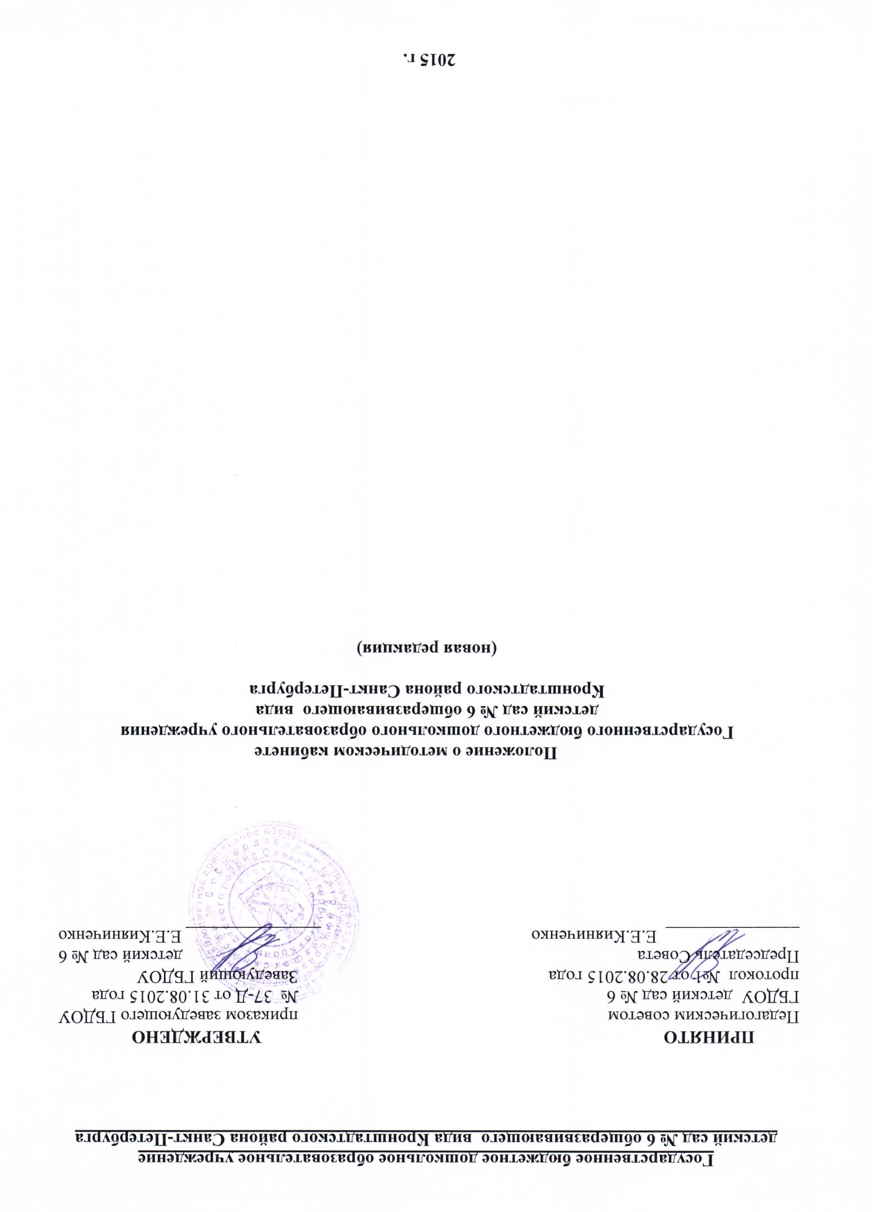

- Общие положения.
  - Методический кабинет создается при дошкольном образовательном учреждении.
  - Деятельность кабинета регламентируется Федеральным Законом от 29 декабря 2012 года № 273-ФЗ «Об образовании в Российской Федерации», основами законодательства и нормативными документами Министерства образования Российской Федерации, Уставом ГБДОУ детский сад №6 Кронштадтского района Санкт-Петербурга (далее Учреждение).
  - Кабинет взаимодействует с учреждениями и организациями, осуществляющими информационно-методическое обеспечение дошкольного образования.
  - Методический кабинет Учреждения - это:
центр сбора педагогической информации (нормативные документы, педагогическая и методическая литература, передовой педагогически опыт и т.д.);
центр повышения квалификации педагогов (обеспечение их творческой работы, самообразования и совершенствования педагогического мастерства),
центр анализа и обобщения опыта методической работы, накопленного в образовательном учреждении методический центр (методическое сопровождение педагогов, осуществляющих инновационную и экспериментальную деятельность).
  - Методический кабинет:
оказывает методическую помощь педагогическим работникам Учреждения в освоении учебных программ, методических материалов, методов обучения, развития и воспитания детей; в организации и управлении образовательным процессом, его психологическом сопровождении;
обеспечивает сбор, анализ и систематизацию опыта работы, создает банк данных об эффективных формах работы и их результатах; создает временные творческие группы по разработке содержания методической работы образовательного учреждения по определенному направлению деятельности;
предоставляет педагогическим кадрам право повышения профессиональной компетентности через различные формы организации методической работы: семинары, консультации, открытые мероприятия и т.п.;
создает условия педагогическим кадрам образовательного учреждения для ознакомления, как с опытом работы всего педагогического персонала, так и с опытом отдельных педагогов ДОУ.
  - Руководство методическим кабинетом осуществляет старший воспитатель.
- Цели и задачи методического кабинета
Целью деятельности методического кабинета является совершенствование методической работы в Учреждения, создание единого информационного и методического пространства.
Задачи методического кабинета:
создание условий для непрерывного повышения квалификации педагогических работников;
создание условий для обучения всех участников образовательного процесса новым технологиям обучения и воспитания; диагностирование запросов и корректировка методических затруднений педагогов развитие и поддержка инициативы педагогов, стремления к творческому росту, проявления своей педагогической индивидуальности;
распространение опыта работы лучших педагогов Учреждения.
- Содержание и основные формы работы.
- Методический кабинет организует постоянную методическую работу
с педагогами Учреждения.
- Методический кабинет в соответствии с поставленными задачами осуществляет деятельность по четырём ведущим направлениям:
- Научно-методическая деятельность:
- Выявление, изучение и обобщение на технологическом уровне педагогического опыта.
- Выявление затруднений дидактического и методического характера в образовательном процессе и подготовка мероприятий по их устранению.
- Организация обучения, проведение лекций, семинаров, курсов для работников Учреждения по вопросам использования в учебном процессе современных аудиовизуальных средств обучения и применения информационных технологий.
- Организация процессов аттестации педагогических и руководящих работников Учреждения.
- Осуществление методической поддержки педагогических работников, ведущих экспериментальную работу.
- Аналитико-обобщающая деятельность по организации учета педагогических кадров Учреждения.
- Осуществление планово-прогностической деятельности для организации функционирования Учреждения в режиме развития
- Адаптирование программ, новых педагогических технологий и методик обучения в связи с обновлением содержания дошкольного образования.
- Определение направленной опытно-экспериментальной (исследовательской) работы.
- Составление методических рекомендаций по использованию наиболее эффективных методов и форм обучения и воспитания, направленных на развитие общения, игровой деятельности, познавательных процессов у детей дошкольного возраста.
Информационно-методическая деятельность:
- Формирование банка педагогической, нормативно-правовой и методической информации
- Обеспечение информационных, учебно-методических
и образовательных потребностей педагогических работников.
- Содействие повышению квалификации педагогических работников.
- Формирование фонда обучающих киновидеофильмов и других аудиовизуальных средств обучения по образовательным областям для проведения образовательной деятельности.
Организация электронных библиотек учебных материалов и обеспечение доступа к ним.
- Обеспечение фондов учебно-методической литературы.
Организационно-методическая деятельность:
- Участие в подготовке и проведении научно-практических конференций, педагогических чтений и семинаров.
- Подготовка и проведение конкурсов профессионального педагогического мастерства педагогических работников.
- Сбор, обработка и анализ информации о результатах воспитательно-образовательной работы.
- Мониторинг состояния и формирование банка данных опытноэкспериментальной работы.
- Организация постоянно действующих семинаров по инновациям.
- Изучение и анализ состояния и результатов методической работы, определение направлений ее совершенствования.
- Прогнозирование, планирование и организация повышения квалификации и профессиональной переподготовки педагогических и руководящих работников образовательных учреждений, оказание им информационно-методической помощи в системе непрерывного образования.

Диагностическая деятельность:
- Изучение, подбор и разработка материалов по диагностике деятельности педагогов и детей.
- Изучение индивидуальных особенностей ребенка в процессе его развития.
- Проведение диагностики на выявление степени готовности ребенка к обучению в школе.
- Комплексное оценивание педагогической деятельности и изучение потенциальных возможностей работников ДОУ, выявление обобщение и распространение передового педагогического опыта.
- Осуществление контроля и анализа состояния воспитательнообразовательного процесса, его качества. Оценка результативности педагогического процесса в Учреждения.
Методический кабинет Учреждения должен иметь следующие материалы:
- основополагающие и регламентирующие документы государственной политики в области образования;
- список образовательных сайтов для работы в Интернет; методическую литературу, газетные публикации и журнальные статьи по актуальным вопросам деятельности Учреждения;
материалы справочного и рекомендательного характера
по оформлению передового педагогического опыта, творческих
проектов, грантов, конкурсных работ;
материалы публикаций педагогов;
материалы профессиональных конкурсов;
материалы открытых занятий, мероприятий;
разработки семинаров, конференций и иных форм работы
с педагогическим персоналом;
разработанные педагогами программы кружков, разработки занятий к ним;
материалы методических бюллетеней; видеозаписи занятий и развлечений;
- аналитический банк данных по педагогическому персоналу;
материалы научно-исследовательской деятельности педагогов
(в электронном и печатном вариантах); стенды, отражающие организацию методической работы в образовательном учреждении.
Методический кабинет работает по плану, согласованному
и утвержденному Советом педагогов.
- Права и обязанности:
Методический кабинет имеет право на:
разработку методических рекомендаций, контрольно-диагностических и дидактических материалов;
подготовку методических материалов для публикации в журналах; помощь в сопровождении исследовательской работы педагогов.
Методический кабинет обязан:
- обеспечить качество оказываемых методических услуг; осуществлять свою деятельность в соответствии с утвержденным планом работы;
согласовывать с педагогическим советом план работы и изменения в нем;
обеспечивать систематическое повышение уровня профессиональной компетентности своих педагогических кадров; регулярно анализировать свою деятельность.
- Материальная база.
Методический кабинет финансируется исходя из возможностей Учреждения.
Методический кабинет имеет помещение, компьютерную и офисную технику, необходимые для нормальной деятельности работников, для размещения методической и справочной литературы, проведении совещаний, семинаров и консультаций.
г

